Муниципальное казенное дошкольное образовательное учреждение
детский сад «Родничок» г. Зуевка Кировской области

Развитие речи детей
в условиях семьи и детского сада
(родительское собрание в 1 младшей группе)

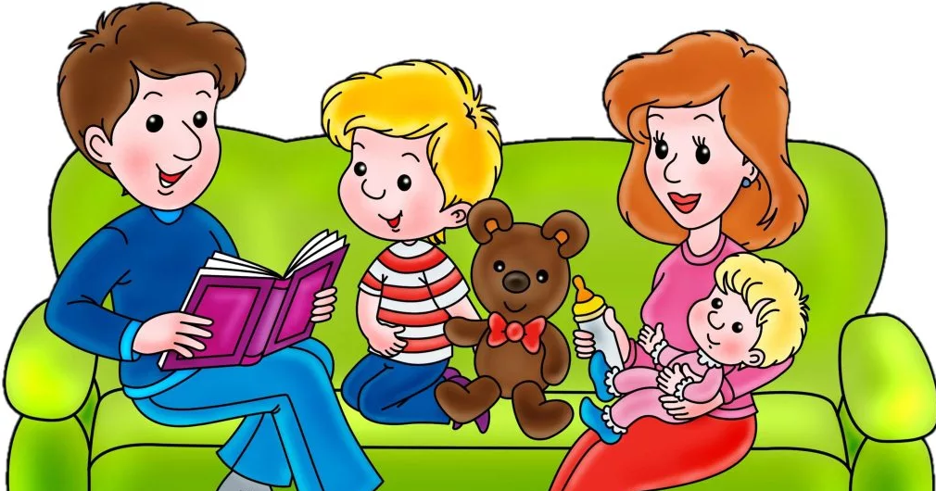
Возисова Надежда Анатольевна,
воспитатель МКДОУ «Родничок» г. Зуевка

2024г
Родительское собрание «Развитие речи детей
в условиях семьи и детского сада» в 1-я младшей группе.

Цель: повышение компетенции родителей (законных представителей) в вопросах речевого развития детей раннего возраста.

Задачи:
- Познакомить родителей с особенностями речевого развития детей группы и содержанием работы по развитию речи детей.
- Формировать у родителей компетентность в речевом развитии детей через знакомство с практическими приемами и игровыми заданиями.
- Способствовать овладению родителями практическими навыками и игровыми приёмами развития речи детей.

Форма проведения: игровой практикум.

Оборудование:
мольберт, ватман с изображением «поляны», микрофон;
картинки с изображением бытовых сюжетов (мытье рук, купание и т.п.);
материалы для «вкусной артикуляционной гимнастики»: сушки, соломка (печенье);
материалы для развития речевого дыхания: дудочка, свистулька, ватные шарики;
материалы для упражнений по развитию мелкой моторики: небольшие подносы, крупа, игры с прищепками, мозаика, бусы и шнуровки,
ватные палочки, краски, различные виды пластилина;
комплекс чистоговорок, буклеты.

Предварительная работа:
- Изготовление пособий и дидактических игр по речевому развитию;
- Подборка и оформление рекомендаций по теме собрания (памятка, буклет);
- Оформление выставки: картотека пальчиковых игр, литература, пособия по развитию речи.

План собрания:
1.Вступительное слово
2. Выступление воспитателя с анализом речи детей группы
3. Приемы развития речи (игровой практикум)
4. Подведения итогов собрания

Ход собрания

- ВСТУПИТЕЛЬНОЕ СЛОВО
Добрый вечер, уважаемые родители!
Мы рады встрече с вами. Прошел уже почти год с того момента, когда ваши малыши пришли в группу. Мы можем сказать, что нам повезло, так как вокруг нас собрались замечательный детский и родительский коллективы.
Начать нашу встречу мне бы хотелось со следующих строк Р. Казаковой:
Мы рождены родною речью.
Она других не безупречней,
а лишь яснее и родней.
И суть земную человечью
мы постигаем с ней и в ней.
И вот, живем на белом свете
мы, как родители и дети,
и неизменно день за днем,
за каждый вздох и слог в ответе,
мы с ней друг друга создаем.
Как вы поняли сегодня, мы поговорим о речи наших детей.
Семья является главным источником, которая питает ребенка с рождения, дает ребенку первые знания, умения, знакомит его с окружающим миром. Родители определяют и направляют поведение ребенка. Объясняют, как он должен вести себя. Без речевого общения, ребенок не может социализироваться, стать полноценным человеком.
Вспомните, пожалуйста, героя мультфильма «Маугли». Мог ли ребенок, воспитываясь в волчьей стае заговорить? (ответы родителей)
Ребенок, растущий среди животных, приобретает только повадки животных. Его мыслительный аппарат не формируется, речь не развивается.
Ответьте, пожалуйста, на вопрос: Для чего нужна речь? ПРИЛОЖЕНИЕ № 1. (Ответы родителей выставляются на мольберте).
Воспитатель обобщает высказывания родителей: речь важная часть развития ребенка и развитие ее происходит постоянно.
Сегодня мы поговорим с вами о том, как в самом обычном общении с детишками, в быту, создавать ту питательную среду, в которой будут развиваться речевые способности малыша, как учить ребенка говорить красиво и правильно, и делать все это с удовольствием, играя.
В детском саду работа по развитию речи детей осуществляется постоянно в разных видах деятельности, в режимные моменты. Для этого в группе создана развивающая речевая среда, подобраны игры, игрушки которые помогают развивать звуковую культуру речи, формировать и расширять словарный запас детей, помогают развивать связную речь и грамматический строй речи.

- ОСОБЕННОСТИ РАЗВИТИЯ РЕЧИ ДЕТЕЙ ГРУППЫ (результаты даются воспитателем в обобщенном виде).

- ПРИЕМЫ РАЗВИТИЯ РЕЧИ
Навык правильной речи, как и все добрые навыки, приобретается в семье. То, что делает семья по развитию речи ребенка, имеет огромное значение для всей его последующей жизни. Формирование детской речи происходит путем подражания речи взрослых. Подражая взрослым, ребенок перенимает «не только все тонкости произношения, словоупотребления, построения фраз, но также и те несовершенства и ошибки, которые встречаются и в речи. Именно поэтому речь взрослых должна быть чёткой, неторопливой, грамматически и фонематически правильно оформленной, не следует искажать слова, имитировать детскую речь: никакого сюсюканья, подделывания под лепет детей. Говорить с детьми надо обыкновенным, правильным языком, но языком простым; главное – говорить медленно, ясно и громко. Если речь у ребенка еще не появилась, предложения не должны быть длинными (короткие фразы).

Сейчас мы поговорим о тех приемах, которые помогут нам научить говорить наших детей правильно.
*Комментирование действий (обогащение словарного запаса ребенка; накопление пассивного словаря малыша - словаря понимаемых слов); ребенок приучается прислушиваться к речи и выделять из ее потока знакомые и новые слова.
(Родителям раздаются картинки с изображениями бытовых действий (купание, прием пищи и др, а они комментируют, что и как можно сказать детям во время этих действий:
-во время купания (какое полотенце – мягкое, пушистое, большое, мыло – душистое, ароматное, белое, действия - намылим, смоем, вытрем, включим, части тела);
- во время одевания (называем одежду, ее части, признаки);
-во время прогулки (какое время года, какая погода, каких животных и птиц вы видите, какие машины встречаются;
- во время еды, сервировки стола (сравниваем чайные и столовые ложки, блюдце и тарелку, стакан и чашку);
- во время уборки называем части мебели, их назначение, форму, цвет, размер);
- на кухне (комментируем, что делаем);
- в поездке (что видим за окном машины, автобуса). ПРИЛОЖЕНИЕ № 2.

* Точное название всех предметов и их частей в речи взрослых, обращенных к ребенку – это развитие мышления и словаря (ребенок учится сравнивать предметы, выделять существенные признаки от несущественных).
Используем в ходе обычного общения с детьми в повседневном общении
Например: «Сейчас будем пить чай. Поставь на стол чашки».
Если ребенок ошибается и ставит стакан или кружку, спросить «Разве это чашка?
Есть у нее ручка? Что это? Да, это стакан. Удобно из стакана пить чай? Почему?»

*Непонимание речи малыша - это стимулирование активной речи ребенка.
Используем, когда малыш обращается к Вам с просьбой и в повседневной жизни, и в специально созданных ситуациях. Например, у вас на столе лежат разные фрукты,а в ответ на жест малыша вы спрашиваете: Тебе яблочко? Да? Нет? Апельсин? Да? Нет? Чтобы получить ответ, для начала даем образец (дай, хочу яблоко). Повторяем вопрос и ждет ответ от ребенка. Важно не поддаваться на жест ребенка, а добиваться слова-просьбы. Пусть это будет слог, но он произнесен.

*Употребление в повседневной речи обобщающих слов – это уточнение словаря, умение точно и уместно употребить обобщающее слово (овощи, фрукты, игрушки, транспорт, мебель, посуда)
Используем во время:
- во время просьб к ребенку («Сложи, пожалуйста, игрушки в коробку, а книжки на полочку»)
- во время совместной уборки («Я вытру пыль с мебели, а ты убери игрушки»)
- во время бытовых процессов («Давай вместе польем цветы: розы, фиалки, тюльпаны», «Помоги мне подготовить овощи для салата: капусту, лук, огурцы»).

*Сравнение предметов друг с другом по ходу обычных дел – это уточнение словаря и его активизация; развитие умения анализировать, сравнивать, выделять общее и отличия. Помогает обобщать и развивать точность мышления и речи.
Используем во время:
- одевания на прогулку, сравниваем комбинезон и брюки, кофту и свитер, платье и сарафан. У мамы большое пальто, у дочки маленькое.
- накрывания на стол, например, сравниваем тарелку и блюдце.
- игр, сравниваем кукол, машины, зайчат, любые игрушки, книжки. Можно сравнивать по цвету, размеру, материалу (большой - маленький, мягкий - твердый и т.п.).

* В.А. Сухомлинский говорил «Ум ребенка находится на кончиках его пальцев» Доказано, что развитие мелкой моторики и развитие речи тесно связаны. Объясняется это просто – речевые и моторные центры головного мозга расположены очень близко друг другу, поэтому при развитии моторных навыков пальцев рук речевой центр начинает активизироваться.
Для развития мелкой моторики рук можно использовать: шнуровки, пуговицы, бусы, крупы, прищепки, мозаика и др. Родителям предлагаются выполнить упражнения «Собери бусы», «Кто что ест?» (с прищепками) и др..
- Игры с пальчиками — это не только радостное общение с близкими людьми, но и стимул для развития речи и мелкой моторики. Хорошо известные «Ладушки-ладушки», «Сорока-белобока» пришли к нам еще от наших бабушек.
Родители играют в пальчиковые игры со словами.
Массаж пальцев и ладоней поможет не только развитию речи, но и активирует работу организма
Наши пальцы связаны с внутренними органами и мозгом, а массаж пальцев и ладоней развивает мелкую моторику: мизинец — с сердцем, безымянный — с печенью, средний — с кишечником и позвоночником, указательный — с желудком, большой — с головным мозгом. Использование массажных мячей способствует и развитию речи. (Проводиться игра с массажными мячами).
Рисование. Занятие, любимое всеми детьми и очень полезное. И не обязательно рисовать только карандашом или кистью на бумаге или картоне. Можно рисовать на снегу и песке, на запотевшем окне и асфальте. Полезно рисовать пальцем, ладонью, палочкой, делать отпечатки кусочком ваты, скомканной бумаги. (Родители рисуют ватными палочками, салфетками).
Лепка. Самый осязаемый вид художественного творчества. Ребёнок не только видит то, что создал, но и трогает, берёт в руки и по мере необходимости изменяет. Основным инструментом в лепке является рука (вернее, обе руки, следовательно, уровень умения зависит от владения собственными руками, а не кисточкой, карандашом или ножницами). (Родителям предлагается работа с различными видами пластилина).

*Упражнения на развития дыхания.
Важное условие развития речи - правильно сформировать речевое дыхание. Необходимо научить малыша правильному дыханию для того, чтобы ребёнок мог легко говорить длинными сложными предложениями. Научить малыша делать быстрый глубокий вдох, а затем плавный длительный выдох можно с помощью игрушек: дудочек, свистулек, а также при выдувании мыльных пузырей. Чтобы выдох через рот был сильным и целенаправленным, предложите малышу дуть на вертушки, бумажные игрушки, одуванчик, легкое перышко, ватный шарик. Дуя на игрушки, ребенок должен совершать вдох, не поднимая плеч (то есть надувать при этом животик, а выдыхать непрерывно. (Проводятся речевые игры «Вьюга», «Насос» и др.)

*Артикуляционная гимнастика очень необходима нашим детям, эта гимнастика готовит речевой аппарат, учит артикуляционные органы занимать правильное положение для произношения звуков. У малышей артикуляционный аппарат ещё не сформирован полностью и такие упражнения помогают языку выполнять простые и не очень движения, занимать правильное положение для произнесения звуков. ПРИЛОЖЕНИЕ № 3.
Можно использовать имитационные упражнения, например, «Лошадка». Для имитации звука придумайте игру, например: «Вот идёт лошадка, цокает копытцами: цок – цок-цок. Слышишь, она побежала». Предложите ребёнку пощёлкать язычком, прижимая кончик к верхним зубам. «А теперь она бежит быстро – быстро!» Щёлкаем язычком, ускоряя темп. Сейчас мы с вами выполним несколько упражнений.
(Родители выполняют упражнения «Вкусной артикуляционной гимнастики») .
Закреплять произношение звуков и слогов помогают чистоговорки. ПРИЛОЖЕНИЕ № 4. В группе мы оформили картотеку и каждый из вас может ей воспользоваться, взяв карточки домой и учить чистоговорки с детьми.
(На столах – карточки с чистоговорками, родители проговаривают чистоговорки.).
Воспитатель обращает внимание родителей на памятки «Советы по развитию речи детей», /ПРИЛОЖЕНИЕ № 5/ находящихся на столах у родителей. Вместе с родителями обсуждаются эти советы, родителям предлагается высказать свое мнение или привести случаи из своей практики.
• Обращать внимание детей на то, как они согласовывают слова в предложении, поправляйте ребёнка, исправляйте допущенные ошибки.
• Играя с ребёнком, упражняйте его в согласовании имен существительных с разными частями речи, например с глаголами. Можно взять куклу и спросить: Кто к нам приехал? А ребёнок даёт ответ: К нам приехала кукла.
• Используйте игрушку для обучения предлогам. (Ребёнок отвечает на вопрос «Где игрушка?» используя предлоги: на столе, под кроватью и т.д.).
• Учите ребёнка самостоятельно описывать игрушку. Для этого вместе с ребенком рассмотрите яркие игрушки и задайте вопросы: Что это? Кто это? Какого цвета? Что есть у зайки? Как можно назвать зайку? Что может делать зайчик?
Поощряйте в семье занятия ребёнка лепкой, рисованием, конструированием, играм с мозаикой, играйте с ним в различные игры: словесные, речевые, пальчиковые; делайте артикуляционную гимнастику.
Уважаемые родители, в заключение нашей встречи я хотела бы взять у вас интервью.
- Что Вы должны делать, чтобы речь у вашего ребенка была хорошо развита? (Родители отвечают по очереди, передавая микрофон друг другу) .
4.Принятие решение собрания.

РЕФЛЕКСИЯ
Перед вами поляна. Ее нужно украсить. Если вам понравилось наше мероприятие и вы получили новые знания, украсьте ее красными цветами, если вам временами было не интересно, но какая-то информация оказалась вам нужной дополните поляну синими /желтыми/ цветами, а уж наша встреча вам не понравилась и вы считаете, что потеряли время, добавьте капельки дождя на картине.

Использованная литература:
«Родительские собрания в детском саду» Н.М. Метенова, М: «Издательство Скрипторий 2003», 2009
«Раннее детство: развитие речи и мышления. Методическое пособие» под редакцией М: «Мозаика-Синтез», ТЦ «Сфера», 2003
Интернет-источники: https://nsportal.ru/detskii-sad;
https://vk.com/logoped_v_dele;
https://tc-sfera.ru/education/events/webinar/;
t.me/logopedVdele

ПРИЛОЖЕНИЕ № 1

Для чего нужна речь? (фразы для обсуждения с родителями)
Речь - средство мышления, носитель сознания, памяти, информации
Речь дает возможность передать другим свои мысли и чувства
Грамотная речь помогает учиться, легче и полнее будут усваиваться знания
Правильная речь позволяет хорошо учиться в школе и достичь успеха
Без речи не возможно общение, полноценное развитие и обучение.
Снимает ограничения в выборе профессии
Речь позволяет передавать информацию
Через речь мы думаем, общаемся, передаем и получаем информацию,
Помогает управлять поведением других людей
Речь помогает адаптироваться в обществе
Речь помогает устанавливать контакты с другими людьми, делиться своими мыслями и эмоциями
Без речи можно прожить в обществе
Благодаря речи люди могут общаться друг с другом
Речью выражаем то, что чувствуем, передаем свой опыт и знания другим людям
Речь – необходимая основа человеческого мышления, его орудие
Речь служит основным средством общения людей.
Речь является средством обучения.
Не развитая речь не мешает жизни человека в обществе
Отсутствие речи не мешает человеку в жизни

ПРИЛОЖЕНИЕ № 2

Картинки для задания «Комментирование действий»
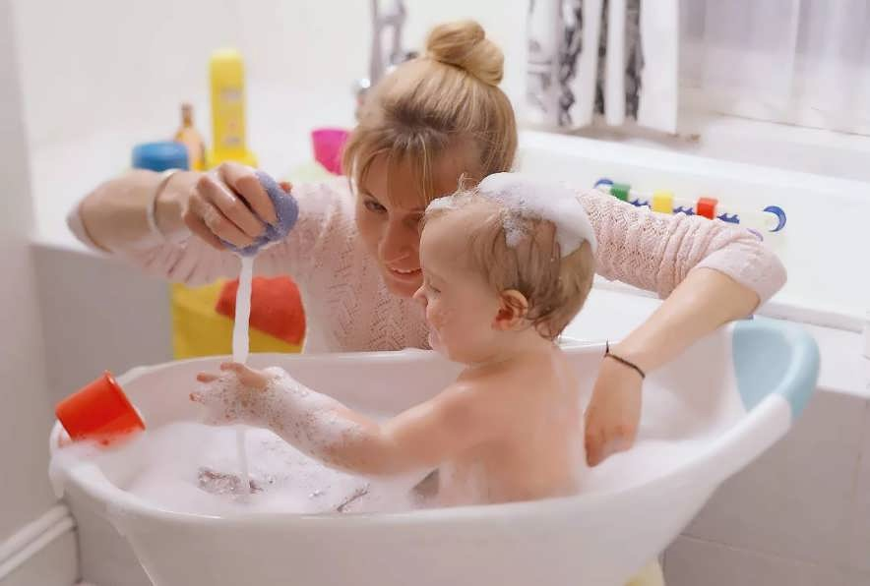

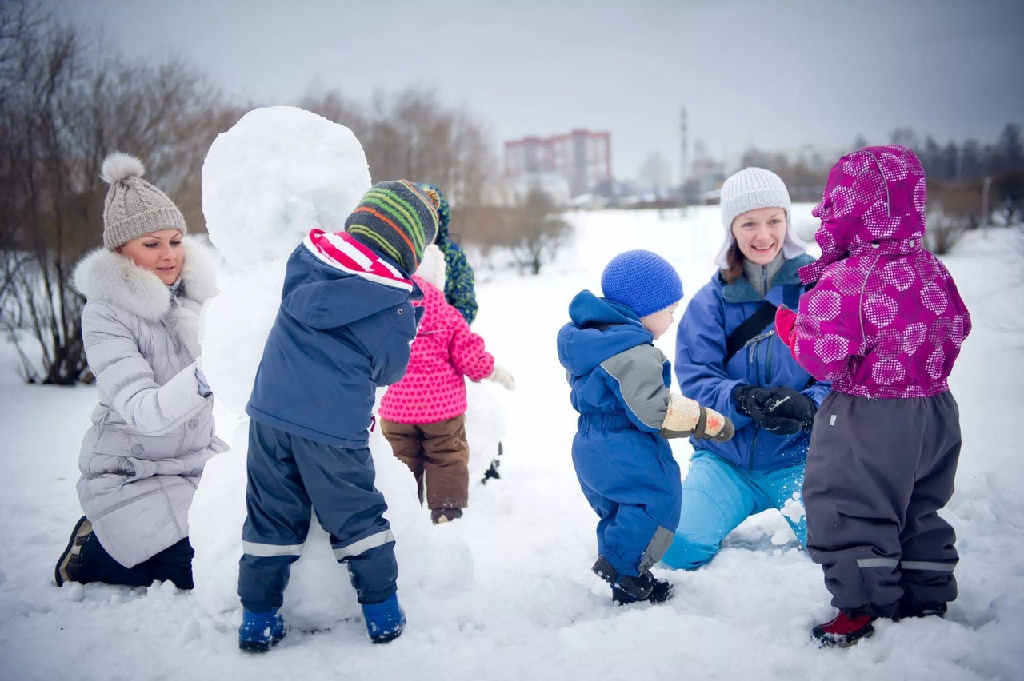

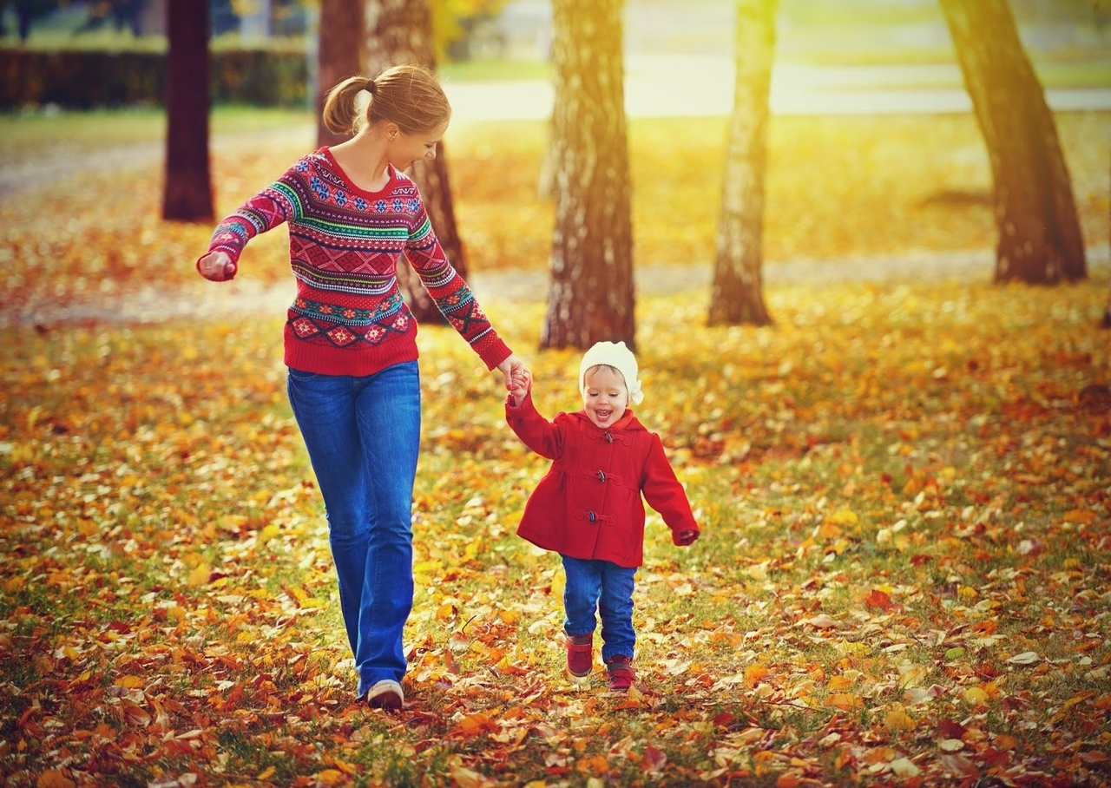



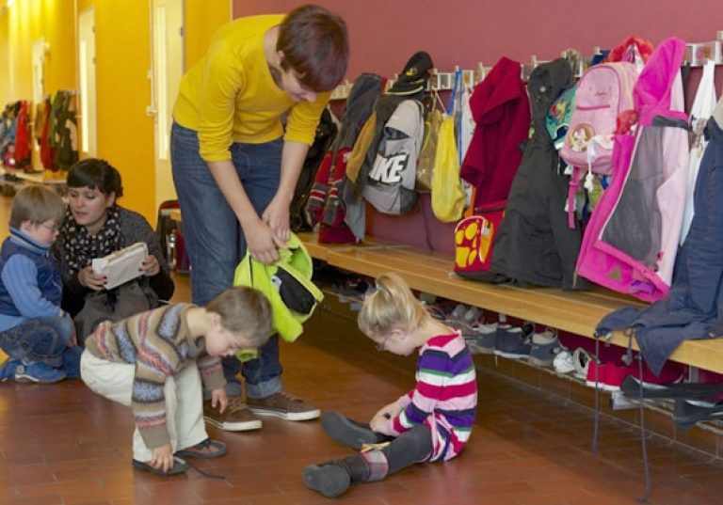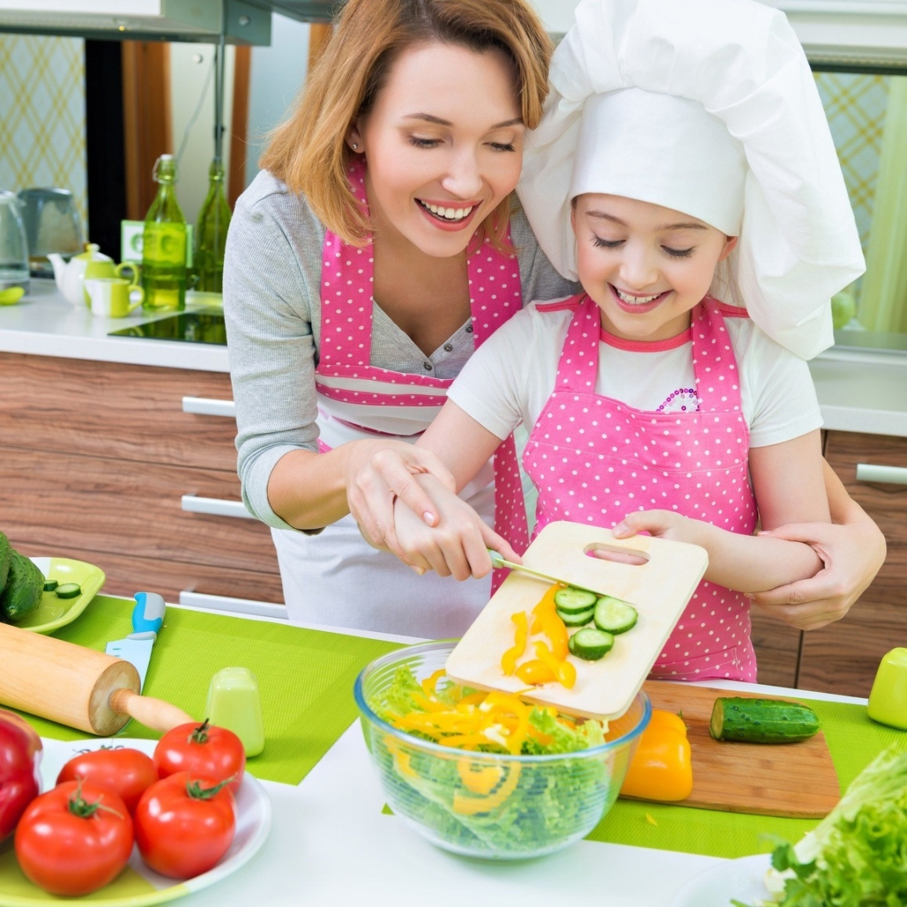

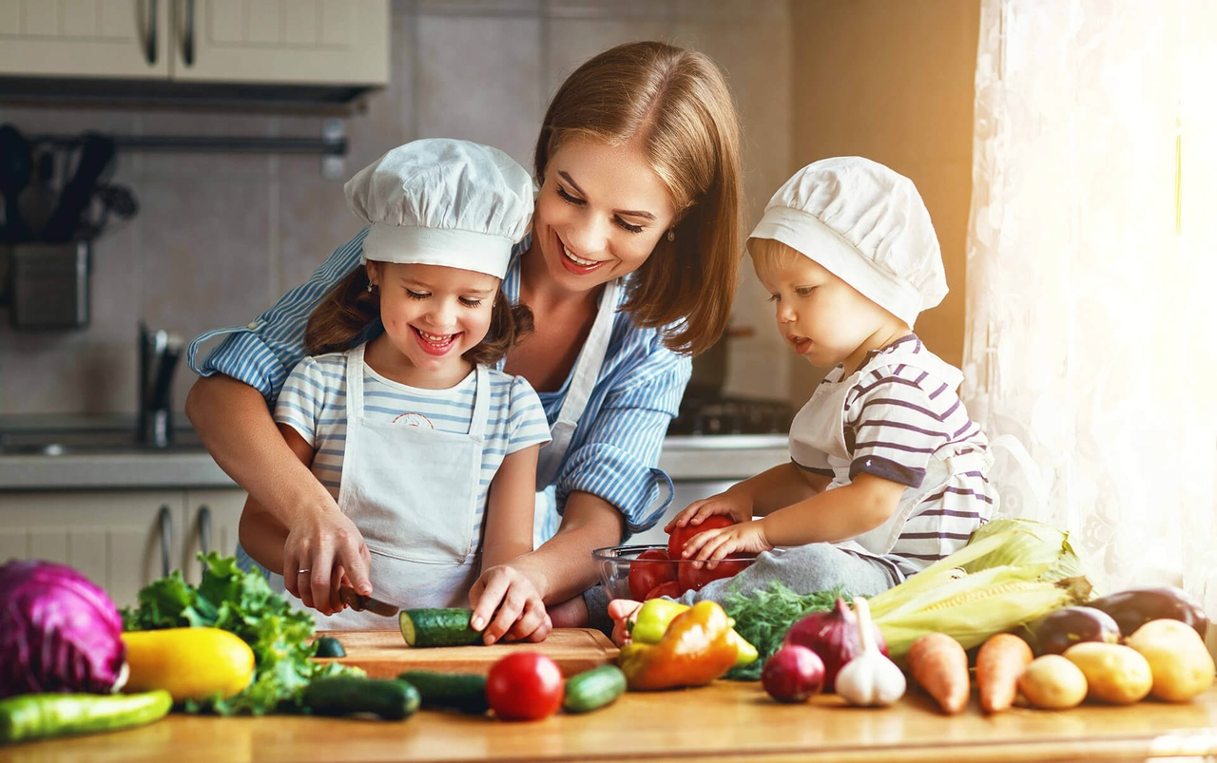

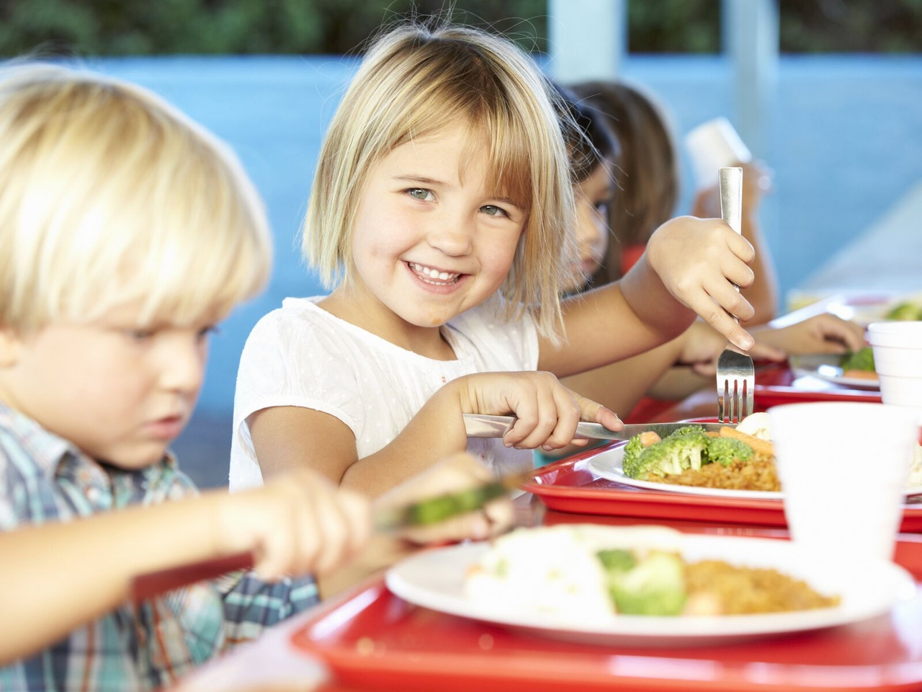

ПРИЛОЖЕНИЕ № 3
Буклет «Игры и упражнения для развития речи детей»

ПРИЛОЖЕНИЕ № 4

Чистоговорки

ВА-ВА-ВА-ВА - вот высокая трава.
ГА-ГА-ГА-ГА-ГА - заболела нога.
ЛА-ЛА-ЛА - стоит Мила у стола.
ХА-ХА-ХА-ХА - на обед у нас уха.
ДУ – ДУ – ДУ — мы работаем в саду
ТИ – ТИ – ТИ — будет яблонька расти
ТЫ – ТЫ – ТЫ – со смородиной кусты
ОК – ОК – ОК – из фруктов выжмут сок
ОЙ – ОЙ – ОЙ — огород у нас большой
АЙ – АЙ – АЙ — собираем урожай
УК – УК – УК — собираем лук
ЦЫ – ЦЫ – ЦЫ — созревают огурцы
ЧОК – ЧОК – ЧОК – полосатый кабачок
ЧОК – ЧОК – ЧОК — горький чесночок
СОН – СОН – СОН – вкусный патиссон
АМ – АМ – АМ — свеклу варят нам
АТ – АТ – АТ — из овощей салат
УЗ -УЗ — УЗ — вырастет у нас арбуз
ЦЫ — ЦЫ — ЦЫ — все мы любим огурцы

ПРИЛОЖЕНИЕ № 5

«Советы по развитию речи детей»
Ребенок подражает речи взрослых, поэтому речь взрослых должна быть чёткой, неторопливой, грамматически и фонематически правильной. Не следует искажать слова, имитировать детскую речь: никакого сюсюканья, подделывания под лепет детей. Говорить с детьми надо обыкновенным, правильным языком, но языком простым; главное – говорить медленно, ясно и громко.

Чтобы речь ребенка была красивой и правильной старайтесь
• Обращать внимание на то, как дети согласовывают слова в предложении, поправляйте ребёнка, исправляйте допущенные ошибки.
• Играя с ребёнком, упражняйте его в согласовании имен существительных с разными частями речи, например с глаголами. Можно взять куклу и спросить: Кто к нам приехал? А ребёнок даёт ответ: К нам приехала кукла.
• Используйте игрушку для обучения предлогам. (Ребёнок отвечает на вопрос «Где игрушка?» используя предлоги: на столе, под кроватью и т.д.).
• Учите ребёнка самостоятельно описывать игрушку. Для этого вместе с ребенком рассматривайте игрушки и задайте вопросы: Что это? Кто это? Какого цвета? Что есть у зайки? Как можно назвать зайку? Что может делать зайчик?
- Больше читайте ребенку сказки, стихи, потешки, загадки и разучивать их.
- Поощряйте занятия ребёнка лепкой, рисованием, конструированием, играм с мозаикой,
- Не забывайте про игры. Словесные, речевые, пальчиковые и др. игры, артикуляционная гимнастика помогают развитию речи детей.

